ul. Podgórna 50, 65-246 Zielona Góra
tel.: (68) 3282525, fax: (68) 3244012
http://www.ck.uz.zgora.pl

Podpisywanie ślubowania i oświadczenia o akceptacji warunków odpłatności za studia na Uniwersytecie Zielonogórskim.
Autor: Leszek Cisakowski
e-mail: system.dziekanat@uz.zgora.pl

System StudNet.
Osoba nowo zrekrutowana po zaimportowaniu jej przez Biuro Obsługi Studenta do systemu Dziekanat otrzymuje numer indeksu i może zalogować się do systemu StudNet. Po zalogowaniu się, w terminie do 15 dni od daty rozpoczęcia studiów na UZ wpisanej przez BOS, takiej osobie zostanie wyświetlony tekst ślubowania
z przyciskiem ”Złóż ślubowanie”:
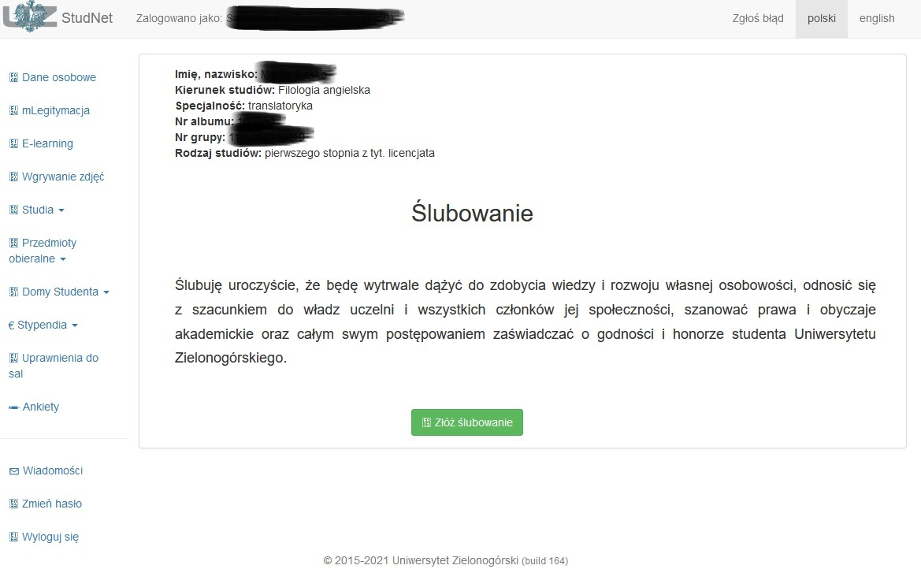
Po złożeniu ślubowania zostanie wyświetlone podobne okienko z oświadczeniem o akceptacji warunków odpłatności za studia z przyciskiem „Akceptuję oświadczenie o zapoznaniu się z warunkami odpłatności za studia”:
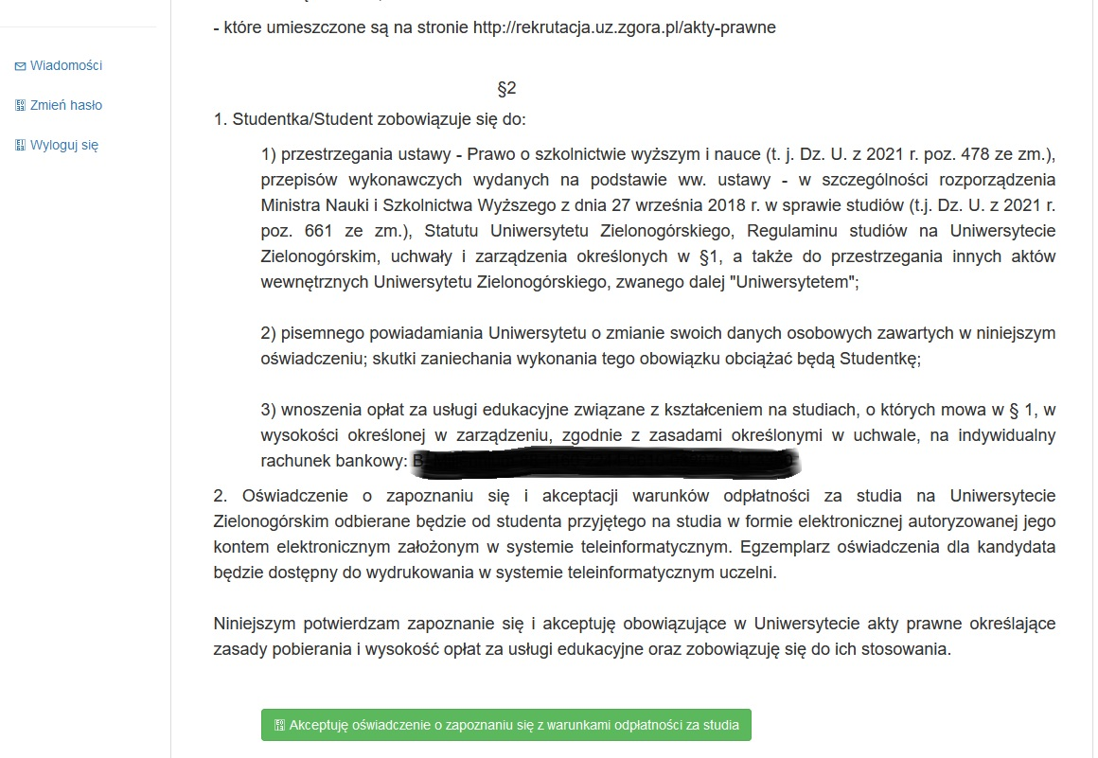
Dopiero po akceptacji obydwu tych okienek, student będzie mógł korzystać z zakładek pozycji menu w systemie StudNet, bez przynajmniej jednego potwierdzenia żadna akcja jak i podgląd danych nie będą możliwe i po każdym zalogowaniu będą wyświetlane wyżej przedstawione okienka. Jeżeli student nie podpisze dokumentów w systemie StudNet przez 15 dni od daty rozpoczęcia studiowania, wówczas po zalogowaniu będzie otrzymywał komunikat informujący o konieczności stawienia się w odpowiednim Biurze Obsługi Studenta
W przypadku zmiany języka na angielski tekst ślubowania będzie pojawiał się w języku angielskim.

